PHP DOM生成XML文件
一、实验环境
1、环境搭建：Windows 8+Apache 2.4.18+MySQL 5.7.11+PHP 7.1.0 。
2、文本编辑器：Sublime Text3。
二、主要技术
本实验主要使用PHP 7的DOM组件创建生成一个XML文件。
- 效果图
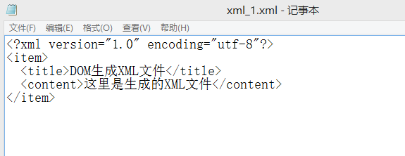
图1.生成的XML文件
四、了解DOM和XML
DOM是Document Object Model（文本对象模型）的缩写。DOM是W3C（万维网联盟）的标准，其定义了访问HTML和XML文档的标准：“W3C DOM 文档对象模型（DOM）是中立于平台和其他语言的接口，它允许程序和脚本动态地访问和更新文档的内容、结构和样式。”
W3C DOM标准被划分为3个不同部分：
- 核心DOM-针对任何结构划文档的标准模型。
- XML DOM-针对XML文档的标准模型。
- HTML DOM-针对HTML文档的标准模型。
XML是一种流行的半结构化文件格式，以一种类似数据库的格式存储数据。在实际应用中，一些简单的、安全性较低的数据往往使用 XML文件的格式进行存储。这样做的好处一方面可以通过减少与数据库的交互性操作提高读取效率，另一方面可以有效利用 XML的优越性降低程序的编写难度。下面的文档显示一个保存产品类别的自定义 XML 格式：
<?xml version="1.0" encoding="utf-8" ?>//版本号和编码
<productCatalog>
<catalogName>Acme Fall 2008 Catalog</catalogName>
<expiryDate>2008-01-01</expiryDate>
<products>
<product id="1001">
<productName>Magic Ring</productName>
<productPrice>342.10</productPrice>
<inStock>true</inStock>
</product>
</products>
</productCatalog>
五、操作步骤
示例1
新建xml_1.php文件
①声明版本和编码并格式化输出格式
$xml = new DOMDocument('1.0','utf-8');
$xml -> formatOutput = true;//格式化输出格式
②定义<item>、<title>、<content>标签
$item = $xml -> createElement('item');//创建item标签
$title = $xml -> createElement('title');//创建title标签
$content = $xml -> createElement('content');//创建content标签
③设置标签内容
$text = $xml -> createTextNode('DOM生成XML文件');//设置标签内容
$text1 = $xml -> createTextNode('这里是生成的XML文件');//设置标签内容
④将标签内容赋给标签
$title -> appendChild($text);//将标签内容赋给标签<title>
$content -> appendChild($text1);//将标签内容赋给标签<content>
⑤继承子类
$item -> appendChild($title);//继承子类
$item -> appendChild($content);//继承子类
$xml -> appendChild($item);//继承子类
⑥保存XML文件
$xml -> save("xml_1.xml");//保存xml文件
在浏览器中运行一下，然后查看和xml_1.php同目录下是否生成xml_1.xml文件，结果如下图所示：
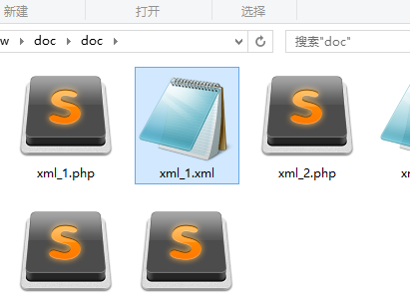
图2.生成xml_1.xml文件
点开查看文件内容，如下：
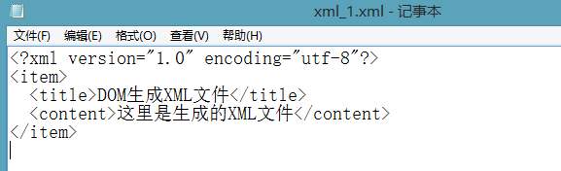
图3.xml格式文件
示例2
通过上面示例可以看出DOM 操作xml无非就是继承与被继承的关系，为了能理清楚思绪，下面练习一下复杂的操作。我们用xml格式保存学生的基本信息，包括学生的学号、姓名、性别、年龄节点，其中学号（id）是student节点的属性，代码如下：
<?php
$xml = new DOMDocument('1.0','utf-8');
$xml -> formatOutput = true;//格式化输出格式

//创建标签
$student = $xml -> createElement('student');
$name = $xml -> createElement('name');
$sex = $xml -> createElement('sex');
$age = $xml -> createElement('age');

//设置标签内容
$studentName = $xml -> createTextNode('张三');
$studentSex = $xml -> createTextNode('男');
$studentAge = $xml -> createTextNode('15');//设置标签内容

$id= $xml->createAttribute('id');//设置id属性标签
$studentId = $xml -> createTextNode('100101');//设置属性标签内容

//将标签内容赋给标签
$id -> appendChild($studentId);
$name -> appendChild($studentName);
$sex -> appendChild($studentSex);
$age -> appendChild($studentAge);

//明确继承关系
$student -> appendChild($id);
$student -> appendChild($name);
$student -> appendChild($sex);
$student -> appendChild($age);

$xml -> appendChild($student);//继承子类
$xml -> save("xml_2.xml");//保存xml文件
?>
点击查看xml_2.php 文件如下图所示：
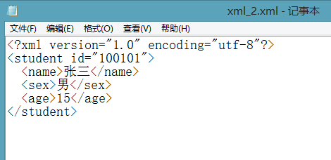
图4.生成保存学生信息的xml文件
示例3
但是，如果用上面的方法来记录大量的学生基本信息未免也太麻烦了，因此我们可以把节点之间的继承关系封装成一个函数，我们只需要输入学生信息，函数自动为我们创建继承关系，从而减少不必要的重复操作。新建xml_3.php文件，代码如下：
<?PHP
$student_array = array(
array(
'id' => '100100',
'name' => '张三',
'sex' => '男',
'age' => '15',
),
array(
'id' => '100101',
'name' => '赵灵儿',
'sex' => '女',
'age' => '17',
)
);
// 创建一个XML文档并设置XML版本和编码。。
$dom=new DomDocument('1.0', 'utf-8');
$dom -> formatOutput = true;//格式化输出格式
// 创建根节点
$studentInfo = $dom->createElement('studentInfo');
$dom->appendchild($studentInfo);
foreach ($student_array as $data) {
$student = $dom->createElement('student');
$studentInfo->appendchild($student);

create_student($dom, $student, $data);
}
echo $dom->saveXML();//打印信息
$dom->save('studentInfo.xml');//保存文件
//定义继承函数
function create_student($dom, $student, $data) {
if (is_array($data)) {
foreach ($data as $key => $val) {
// 创建元素
$$key = $dom->createElement($key);
$student->appendchild($$key);
// 创建元素值
$text = $dom->createTextNode($val);
$$key->appendchild($text);
}
}
}
?>
在浏览器运行，显示如下：
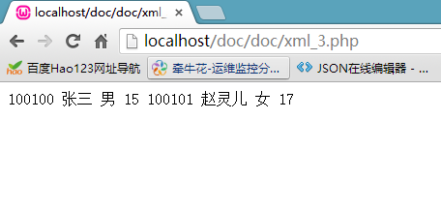
图5.运行结果
右键点击，查看源码如图所示：
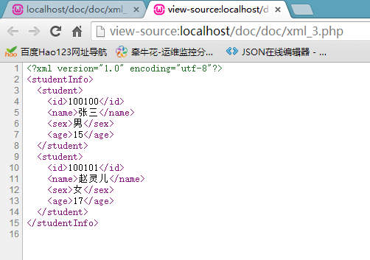
图6.源码xml结构
保存的studentInfo.xml文件如下：
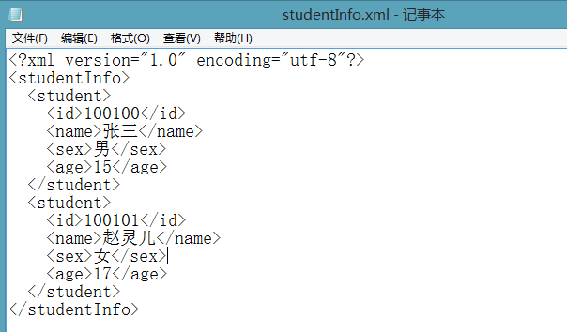
图7.生成的studentInfo.xml文件

